

**Inscriptions « VIVONS VELO » à Lavaur le 9 octobre 2021**

**Sur le site** [**Vivons vélo**](https://www.vivonsvelo.fr/)

**Clic** [**Evénements**](https://www.vivonsvelo.fr/evenements/)

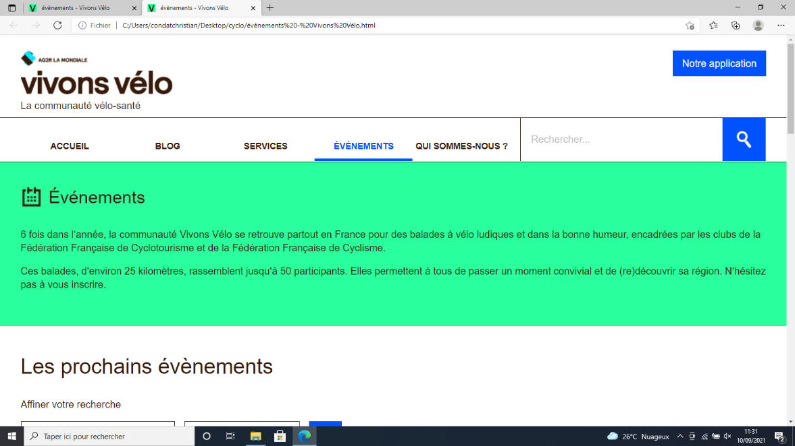

**Clic « s’inscrire » sur Lavaur**

